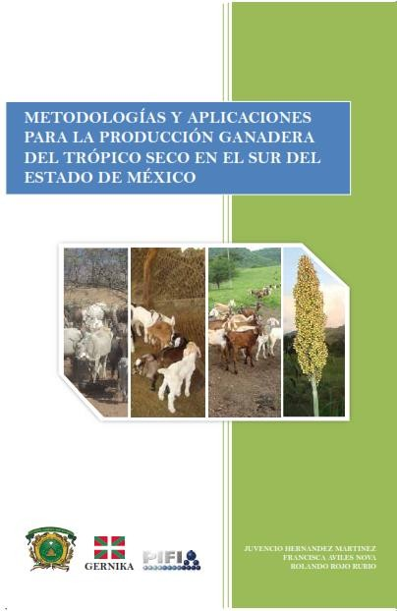

METODOLOGÍAS Y APLICACIONES PARA LA PRODUCCIÓN GANADERA DEL TRÓPICO SECO EN EL SUR DEL ESTADO
DE MÉXICO

Juvencio Hernández Martínez Francisca Avilés Nova Rolando Rojo Rubio

METODOLOGÍAS Y APLICACIONES PARA LA PRODUCCIÓN GANADERA DEL TRÓPICO SECO EN EL SUR DEL ESTADO
DE MÉXICO

Juvencio Hernández Martínez Francisca Avilés Nova Rolando Rojo Rubio





Metodologias y aplicaciones para la produccion ganadera del tropico seco en el sur del Estado de Mexico

Juvencio Hernández Martínez, Francisca Avilés Nova y Rolando Rojo Rubio
Primera edición: 15 de enero de 2014

D.R. © Ediciones Gernika, S.A.
Latacunga 801, Colonia Lindavista 07300 México, D.F. México
 y Fax: 5586 5262 y 5586 8324
Correo electrónico: edicionesgernika@prodigy.net.mx

ISBN: 978-607-9083-42-47
Cuidado de la edición
Ma. de los Ángeles González Callado
Diseño de la portada Pedro Testas Bouzas
Composición y tipográfica
Pilar Fandiño Ugalde
Queda prohibida la reproducción parcial o total, directa o indi- recta, del contenido de la presente obra, sin contar previamen- te con la autorización expresa y por escrito de los editores, en términos de lo así previsto por la Ley Federal de Derechos de Autor y, en su caso, por los tratados internacionales aplicables
Impreso y encuadernado en México
Printed and bound in Mexico

COMITÉ CIENTÍFICO

Dra. en C. Yolanda Sánchez Torres
del Área de Negocios Internacionales
de la Universidad Politécnica de Tulancingo
Dr. en C. Aníbal Terrones Cordero
del Instituto de Ciencias Económico Administrativas
de la Universidad Autónoma del Estado de Hidalgo (UAEH)
Dr. en C. Orsohe Ramírez Abarca
del Centro Universitario UAEM Texcoco
de la Universidad Autónoma del Estado de México (UAEM)
Dr. en C. V. Luis Brunett Pérez
y el Dr. en CARN Enrique Espinoza Ayala,
ambos del Centro Universitario UAEM Amecameca
de la Universidad Autónoma del Estado de México (UAEM).

CONTENIDO

Colaboradores 11
Prefacio 15

Parte I

Metodologías y aplicaciones económicas en producción animal
Aplicación de la teoría de la producción en investigación pecuaria 19
Samuel Rebollar-Rebollar, Juvencio Hernández-Martínez, Felipe de Jesús González-Razo, Germán Gómez-Tenorio
Caracterización de unidades de producción de ganado bovino
actuales en el municipio de Tlatlaya, Estado de México 37
Jovel Vences-Pérez, Benito Albarrán-Portillo,
Samuel Rebollar-Rebollar, Anastacio García-Martínez
Economía de la producción y de la comercialización de los ovinos
en el sur del estado de México 59
Juvencio Hernández-Martínez, Samuel Rebollar-Rebollar, María Isabel Ortiz-Rivera, Eugenio Guzmán-Soria,
Felipe de Jesús González-Razo
La porcicultura en el sur del estado de México: un análisis
de su estructura productiva y de mercadeo 85
Felipe de Jesús González-Razo, Samuel Rebollar-Rebollar, Juvencio Hernández-Martínez
Los costos de producción y la comercialización del ganado bovino
en el sur del Estado de México 103
Juvencio Hernández-Martínez, Samuel Rebollar-Rebollar,
Eugenio Guzmán-Soria, Anibal Terrones Cordero y Alfredo Rebollar-Rebollar

Caracterización socioeconómica de los sistemas de producción
caprina en el sur del Estado de México 133
Ernesto Joel Dorantes-Coronado, Juvencio Hernández-Martínez, Samuel Rebollar- Rebollar, Rolando Rojo-Rubio
Metodologías integrales para el análisis de sistemas agropecuarios 151
Anastacio García-Martínez, Ana María Olaizola-Tolosana y Alberto Bernúes-Jal

Parte II
Metodologías y aplicaciones productivas en ganadería
Uso de bloques nutricionales como complemento para ovinos
en el Altiplano Central de México 197
Paulina Vázquez-Mendoza, Anastacio García-Martínez, Juvencio Hernández-Martínez, Octavio Alonso Castelán-Ortega, Julieta Gertrudis Flores-Estrada, Francisca Avilés-Nova
Complementación energética en la actividad
reproductiva de rumiantes 225
Diego Jaramillo-Albiter, Rolando Rojo-Rubio, Rafael Cano Torres, Alejandro Salvador-Cáceres, José Fernando Vázquez-Armijo
Importancia de la suplementación mineral a rumiantes
alimentados a base de forrajes 245
Rolando Rojo-Rubio, José Fernando Vázquez-Armijo,
F. Z. Salem-A., Germán David Mendoza-Martínez, Javier Arece-García, Ernesto Joel Dorantes-Coronado, Agustín Olmedo-Juárez
Mejoramiento de estrategias de alimentación de ganado productor de leche en el sur del Estado de México: técnica
microhistología y su aplicación 283
Felisa Sarai Jiménez-Peralta, Isela Guadalupe Salas-Reyes, Manuel González-Ronquillo, Antonia González-Embarcadero, Francisca Avilés-Nova, Benito Albarrán-Portillo

CARACTERIZACIÓN SOCIOECONÓMICA DEL SISTEMA DE PRODUCCIÓN CAPRINA EN EL SUR DEL ESTADO
DE MÉXICO

ERNESTO JOEL DORANTES-CORONADO,a* JUVENCIO HERNÁNDEZ-MARTÍNEZa, SAMUEL REBOLLAR- REBOLLAR,a ROLANDO ROJO-RUBIOa

RESUMEN
La presente investigación tuvo como objetivo la caracterización so- cioeconómica del sistema de producción de cabras locales en Amatepec
y Tejupilco municipios del Estado de México. La metodología incluyó una revisión documental de las características geográficas, tecnológicas y de mercado de los municipios involucrados en la actividad caprina del Sur del Estado de México, continuando con un diagnóstico a través de un estudio descriptivo, prospectivo y transversal. La información de campo provino de 60 encuestas con visitas periódicas a dos comunidades del municipio de Tejupilco y 7 comunidades del municipio de Amatepec. Los resultados arrojan que se trata de sistemas extensivos donde las cabras pastorean 6.08±2.27 horas diarias en la mañana en potreros de 3.14±4.03 ha y se en- cierran por las noches. Las cabras se han encastado en diferentes propor- ciones con sementales de raza Nubia, con la intención de producir anima- les para carne teniendo venta de animales gordos en un 20%, un 58% de venta de corderos al destete y 17%, autoconsumo, utilizando 67% de mano de obra familiar. La edad promedio de los productores es 53.62±10.44 años, formando familias de 6.58±2.80 integrantes. Con relación al nivel
a Centro Universitario UAEM Temascaltepec, Universidad Autónoma del Estado de México. Km. 67.5, Carretera Toluca-Cd. Altamirano, Gro., Col. Barrio de San- tiago S/N. Temascaltepec, Estado de México. C. P. 51300. *Autor para correspon- dencia .

DORANTES-CORONADO, HERNÁNDEZ-MARTÍNEZ, REBOLLAR-REBOLLAR, ROJO-RUBIO

educativo del caprinocultor 27% de ellos son analfabetas y 47% cursaron primaria, El tamaño de los hatos es de 15.30±10.80 cabras por productor. En la alimentación el 75% proporciona suplementación alimenticia, prin- cipalmente en época lluviosa a base de maíz entero, no se dan minerales, pero el 47% adiciona sal común. No existe un programa sanitario; se efec- túan desparasitaciones en un 96.7% de hasta 3 veces al año. Se concluye que los factores edad, baja escolaridad, hatos pequeños y alto número de integrantes de familia limitan el cambio tecnológico.

INTRODUCCIÓN

Con un inventario caprino de 8’993,221 cabras, México se sitúa dentro de los países con mayor población caprina en el continente americano (SIAP, 2010a). En el territorio nacional los tres estados con mayor concentra- ción de cabras son Puebla, Oaxaca y Guerrero con 1’454,274, 1’206,421 y 662,458 cabras respectivamente. Destacando su importancia el Estado de México que ocupa el lugar 14 de los estados de la República Mexicana con 122,986 cabezas (SIAP, 2010b). Asimismo las zonas representativas de la actividad caprina en el Sur del Estado de México, son los municipios de Tejupilco, Amatepec, Tlatlaya, Luvianos, Zacualpan y Sultepec pertenecien- tes a los distritos de desarrollo (DDR) O76 y 078, estos municipios cuentan con el 46.30% de las unidades productivas, manteniendo la existencia del 55.90% de cabras del total estatal (Censos Agropecuarios, 2007; Rebollar et al., 2012). Es posible que las condiciones orográficas de la región Sur del Estado de México caracterizada por grandes abismos, profundas barran- cas y altas cimas combinadas con la capacidad de la cabra para el ramo- neo, resistencia para caminar grandes distancias, agilidad y temperamento vivaz forjen las condiciones en las cuales la cabra se mantiene y produce aportando proteína de alto valor biológico a la poblaciones rurales de esta región. Sin embargo a pesar de esta marcada importancia, los caprinocul- tores son en términos generales productores marginados con problemas sociales como bajo nivel educativo, incluso analfabetismo, familias nume- rosas con rebaños pequeños y de escasa tecnología. Esta ganadería basa- da en formas tradicionales de crianza, cuyos objetivos de producción es el ahorro y autoconsumo se le conoce actualmente como del “sector so- cial” de gran importancia no solo desde el punto de vista económico sino también social al dar trabajo a las familias y fomentar el arraigo rural. Al respecto los gobiernos federales y estatales, han gastado infinitas cantida- des de recursos, dedicados al fomento de los habitantes del medio rural,

APLICACIÓN DE LA TEORÍA DE LA PRODUCCIÓN EN INVESTIGACIÓN PECUARIA

especialmente a las actividades productivas del campo como un intento de elevar la calidad de vida de los productores a través del incremento en la productividad de sus unidades de producción. Sin embargo esto no ha sido tarea fácil y a pesar de que el propósito inicia desde el siglo XX parece no repercutir en grandes cambios tecnológicos o económicos en estos siste- mas de producción caprina. Es posible que parte del problema, exista por el incremento en la especialización tecnológica, que ha llevado a aislar a las disciplinas involucradas en la producción animal (nutrición, reproduc- ción, genética, sociedad, economía, etcétera) que ha limitado a enfrentar la complejidad del sistema, no permitiendo resolver los problemas a los que se enfrentan, impidiendo la interacción y dinámica de todo el sistema (De Lucas, 2012). En consecuencia, elevar la producción caprina del sector social o sistemas tradicionales no sólo se limita a innovaciones técnicas, ya que la interacción con los factores sociales y económicos son muy diversos e importantes (De Lucas y Arbiza, 2010). Conocer los aspectos socioeconó- micos de estas poblaciones caprinas del Sur del Estado de México, podría permitir la propuesta de programas de generación de tecnología, que a su vez propicien proyectos encaminados a un mejoramiento productivo de los caprinos bajo modelos de sustentabilidad y bienestar animal que permitan la conservación de estos sistemas de producción caprina. Por lo anterior, el objetivo de este rabajo fue la caracterización socioeconómica del sistema de producción de cabras locales en Amatepec y Tejupilco municipios del
Estado de México.

Figura 13 a y b
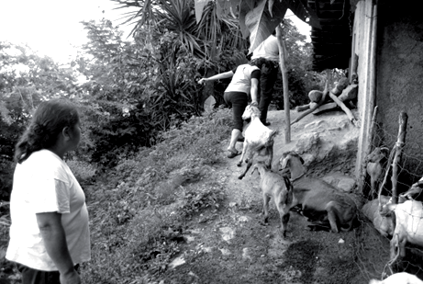
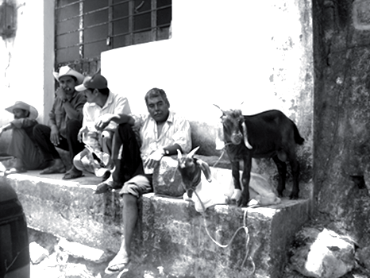
La caprinocultura da trabajo a las familiar del Sur del Estado de México y fomentar el arraigo rural

DORANTES-CORONADO, HERNÁNDEZ-MARTÍNEZ, REBOLLAR-REBOLLAR, ROJO-RUBIO

METODOLOGÍA

El trabajo se desarrolló en los municipios de Tejupilco y Amatepec, Estado de México, durante 2009. Tejupilco se encuentra entre 18045’30’’ y 19004’ 32’’ latitud norte de y 99059’ 07’’ y 100036’ 45’’ longitud oeste; la altitud, temperatura y precipitación promedio anual son 1340 msnm (metros so- bre nivel de mar), 26.5oC y 1025.3 mm. Amatepec, se ubica a 18040’58›” de longitud norte y 100011’ 11” de longitud oeste. La altitud, temperatura y precipitación media anual, es 1475 msnm, 32.50C media máxima y 13.50C media mínima, 1840 mm (Cardoso, 1998a; Cardoso, 1998b). Se utilizó in- formación, vía fuentes secundarias, de características geográficas, tecnoló- gicas y de mercado de los municipios en cuestión e información de campo proveniente de un muestreo aleatorio simple y con reemplazo, compuesto por 60 caprinocultores de un total de 513 (SAGARPA, 2009). La encuesta consideró información en variables socioeconómicas, productivas y tecno- lógicas. La expresión para la determinación del tamaño de muestra, para poblaciones finitas (Rebollar y Jaramillo. 2012) fue:
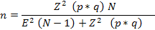

Donde: n = Tamaño de la muestra; N = Tamaño de la población; Z = valor de la distribución asociado a el nivel de confiabilidad de 90%; p = Proporción de la población con la característica de estudio = 0.5; q = Pro- porción de la población sin la característica de estudio = 0.5 y E = Error = 10%. Para este caso; N fue 513, Z = 1.645.
Para su análisis, la información se vació en el programa SPSS 18, ade- más de la utilización de medidas de tendencia central, de dispersión y por- centajes.

RESULTADOS Y DISCUSIÓN

Medio físico
Una de las características naturales importantes de la zona Sur del Esta- do de México, es la orografía, la región se encuentra dentro de sierras que forman parte de la Cordillera Central donde la vegetación es cambiante y representada por el marcado gradiente de altitud (véase cuadro 43). El te-

137

Cuadro 43
Condiciones medioambientales de los municipios representativos de la zona Sur del Estado de México

Amatepec
Municipio | Altura msnm | Temperatura | Clima | Precipitación mm
Tejupilco | 2500 | Zona norte y oriente media 220C | Semicálido subhúmedo | 1000 a 2200
1330 |  | Zona sur 260C | Cálido subhúmedo | 800 a 1200
2400 |  | Zona este 200C | Semicálido subhúmedo | 1300 a 1500
1450 |  | Zona centro norte y sur 240C | Calido subhúmedo | 1100 a 1500
Luvianos 1300 |  | Temperatura mínima 180C y | Tropical Lluvioso | 1500 a 2200
 |  | máxima de 380C
Tlataya |  | Temperatura media 210C | Semicálido subhúmedo | 1000 a 1500
1500 |  | Zona centro media 180C | Semicálido
2050 |  | Zona poniente media 250C | Tropical | 1100 a 1400
Sultepec 1950 a 2430 |  | Minima de 80C | Cálido subhúmedo | 1100
 |  | Máxima 400C

Zacualpan

Cardoso S.A. 1998

DORANTES-CORONADO, HERNÁNDEZ-MARTÍNEZ, REBOLLAR-REBOLLAR, ROJO-RUBIO

rreno es accidentado con numerosas cañadas. Bajo estas condiciones oro- gráficas se puede destacar tres distintas comunidades vegetales (Gómez de Silva, 1997):
- La selva baja caducifolia de la cuenca aledaña al balsas, represen- tada con alturas de 1,300 msnm, algunas especies son caracterís- ticas de la vegetación tropical, selvas con asociaciones de árboles de baja estatura entre 8 y 12 m, con copas extendidas y con estrato arbustivo muy denso entre las que se encuentran, Leguminosas, Euphorbiaceae, Cactaceae, Anacardiaceae, con una alta diversidad florística.
- Bosque de pino-encino con gramíneas amacolladas. Se localiza a los 1,500 a 2,000 msnm, este tipo de bosque cuenta con especies arbóreas como ocote rojo, ocote chino, ocote, encino de hoja ancha, laurelillo, algodoncillo, madroño, capulín y, en el estrato a ras de suelo, se encuentran zacates del género bromus sp.
3) Bosque mesófilo. De 2,000 a 2,500 msnm. A este bosque también se le llama bosque de niebla, caracterizado por estar envuelto casi constantemente por niebla. En México áreas que ocupan este tipo de bosques se ha reducido por lo menos en 50% catalogándose como “hábitat en peligro de extinción”. Entre las actividades huma- nas que más lo han afectado se pueden mencionar el cultivo del café, establecimiento de huertas de arboles frutales y ganadería ex- tensiva, como se observa en estas regiones (Rebollar et al., 2012).
Las características anteriores de clima y orografía muestran que esta parte del territorio estatal, se constituye por áreas no aptas para utilizarse con fines agrícolas y de ellas la mayor parte corresponde a agostaderos donde especies domésticas como ganado vacuno es limitado a reducidas áreas a excepción de la cabra, que puede sobrevivir y producir en estas condiciones. Los caprinos son animales rústicos que se adaptan a dife- rentes situaciones ambientales (Devendra, 1980). La cabra tiene un gran movimiento de sus labios y puede arrancar hojas pequeñas de arbustos o árboles, aunque tengan espinas, que la hace aprovechar alimentos en el agostadero que otras especies animales no pueden utilizar. Las cabras, son animales resistentes, ágiles, vivarachos y vagabundos capaces de moverse en terrenos accidentados y de difícil acceso. En consecuencia, las condi- ciones de medio y ambiente, combinadas con atributos de la cabra, repre-

APLICACIÓN DE LA TEORÍA DE LA PRODUCCIÓN EN INVESTIGACIÓN PECUARIA

Figura 14
La región se encuentra dentro de varias sierras que forman parte de la Cordillera Central
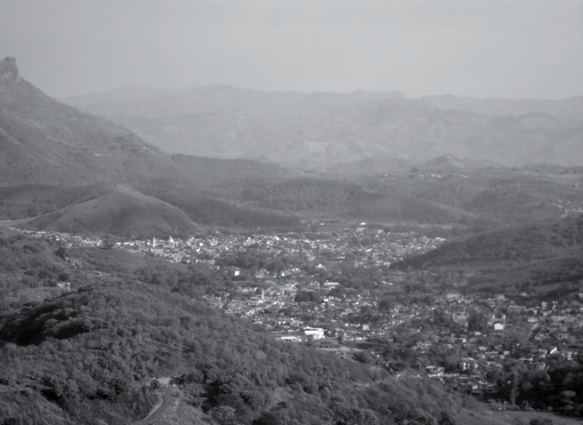
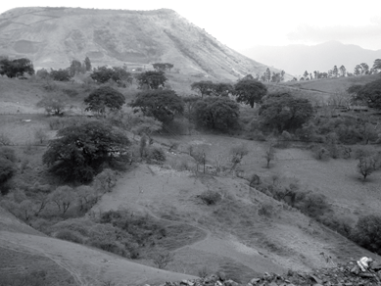
y esta representada por el marcado gradiente de altitud
sentan un potencial importante de la producción caprina en esta región (Cantu, 2008; Rebollar y Rojo, 2010).

Zonas productivas del Estado de México
Las zonas productivas de la ganadería en el Estado de México se dividen en cinco regiones para su atención por el organismo de la Secretaría de De- sarrollo Agropecuario (SEDAGRO) con sus diferentes delegaciones. En esta forma, se tiene la Zona norte con las delegaciones Atlacomulco y Jilotepec, la centro con Metepec, Atlacomulco y Valle de Bravo, en su territorio no- reste; las zonas nororiente y suroriente atendidas por delegaciones Zum- pango y Texcoco; zona suroriente, atendida por la subdelegación Chalco e Ixtapaluca y, la zona sur supervisada por Tejupilco, Coatepec Harinas y Valle de Bravo (SEDAGRO, 2012).
En el 2010, a nivel nacional, el Estado de México ocupó la posición 14
en inventario caprino, con 123 miles de cabezas (SIAP, 2010b). De acuerdo al censo ganadero 2007, del total estatal, 46.30% de las unidades producti- vas se encontraron en la región sur, al concentrar 55.90% de animales del inventario estatal (véase uadro 44). Tejupilco, Amatepec, Tlatlaya y Luvia- nos, municipios pertenecientes al Distrito de Desarrollo Rural (DDR) 076 con sede en Tejupilco, además de Zacualpan y Sultepec agrupados al DDR 078 con sede en Coatepec Harinas se consideran importantes en cuanto a producción de esta especie.
El objetivo de estos sistemas de producción se orienta a la obtención de carne, para la elaboración de platillos como birria y tacos de chivo en establecimientos de calles principales en diferentes municipios y puestos

DORANTES-CORONADO, HERNÁNDEZ-MARTÍNEZ, REBOLLAR-REBOLLAR, ROJO-RUBIO

Cuadro 44
Unidades de producción con caprinos, existencias totales y función zootécnica en los sistemas
de producción caprina en el Sur del Estado de México

produc-

cabras
Anima- terrenos

les de

Adaptado de: Censos Agropecuarios, 2007
Unida- Existen- les que Hem-  Municipio des de cias de viven en bras |  |  |  |  | Anima-
 | ción | totales | de la vi- | paridas | ordeño
 |  |  | vienda
Tejupilco | 1 270 | 12 170 | 7 688 | 1 403 | 1
Amatepec | 518 | 5 292 | 2 499 | 1 470 | 11
Tlatlaya | 807 | 9 700 | 5 630 | 1 775 | 0
Luvianos | 385 | 4 005 | 2 832 | 870 | 5
Zacualpan | 583 | 7 477 | 6 981 | 1 024 | 0
Sultepec | 1 603 | 16 588 | 11 540 | 5290 | 1
Total municipios | 5 166 | 55 232 | 37 170 | 11 832 | 18
Total estatal | 11 157 | 98 795 | 71 160 | 18 816 | 783

semifijos en días de “plaza” (Rebollar et al., 2007; Rebollar et al., 2012). De
11.83 miles de hembras contabilizadas en las Unidades de Producción del Sur del Estado de México, solo 18 (0.15%) se ordeñaron lo que da pauta para aptitud netamente cárnica de la especie (véase cuadro 44).

Condiciones socioeconómicas y tecnología
Los sistemas de producción animal, en particular con la especie caprina, es quizá una de las pocas posibilidades de producción y arraigo rural de los campesinos marginados por su importancia económica, ya que se mantie- ne bajo condiciones de limitada alimentación y forrajes pobres (Devendra, 1980; Devendra, 2010).
Las cabras son las más olvidadas en los programas de apoyo de los gobiernos en los países en vías de desarrollo. Las cabras se encuentran asociadas en la mayoría de las ocasiones a productores pobres y regiones marginadas, con escasa tecnología obstaculizada por bajos niveles de es- colaridad y una falta de conocimiento por los técnicos, de los sistemas de producción regionales. En consecuencia el desarrollo de la tecnología y la investigación, no mejoran las condiciones de vida de las comunidades ru- rales (Devendra, 1980).

APLICACIÓN DE LA TEORÍA DE LA PRODUCCIÓN EN INVESTIGACIÓN PECUARIA

Los caprinos de la región Sur del Estado de México, representan un importante ingreso económico para numerosas familias campesinas de bajos recursos, es una actividad caracterizada por emplear mano de obra familiar y desarrollarse en forma extensiva con un nivel tecnológico bajo. A pesar de ello, la mayoría de los productores consideran dicha actividad re- dituable a corto plazo, por su alta prolificidad reproductiva y demanda de la carne de cabrito en los mercados regionales y nacionales. Por lo general se tienen 3 partos cada dos años, con un 2.70% de abortos. La mortalidad es 2.80% en caprinos adultos y 10% de muertes de crías. En 25% de las unidades de producción se practica la engorda de los cabritos ofreciendo únicamente maíz en grano. Uno de los principales problemas de esta ac- tividad ganadera es el cuidado de las cabras en campo, ya que requieren de un pastor o tener bien circulado sus potreros y para lo cual el aspecto económico es la principal limitante (ICAMEX, 2012)

Diagnóstico socioeconómico

Sistema de producción
Los sistemas de producción caprinos, generalmente, se clasifican en exten- sivos, intensivos o mixtos, sin embargo, más del 70% de tales sistemas son extensivos, es posible que el sistemas de producción extensivo sea el más utilizado debido a las pocas instalaciones que se necesitan y forma más barata de producir (Mellado, 1997). Al respecto la región Sur del Estado de México incluye una variante, la de pastorear los animales durante el día con una media de 6.08±2.27 horas acompañado de un pastor en extensiones de terreno promedio de 3.14±4.03 hectáreas (ha) con encierro nocturno en corrales rústicos, similar a lo reportado por Dorantes et al. (2009) y Rebo- llar et al. (2012). Los sitios de pastoreo cambian a través de las diferentes épocas del año, en periodo de primavera-verano y parte del otoño, los ani- males pastorean los cerros o cañadas debido a que los potreros se encuen- tran ocupados con cultivo de maíz. Después de haber cosechado la mazorca las cabras entra a pastoreo en agostaderos. En este tipo de sistemas cuando las condiciones ecológicas son benignas (julio a octubre), existe una gran diversidad de la composición botánica de zacates y hierbas lográndose un buen balance en la dieta. En contraste en las condiciones de mínima pre- cipitación la vegetación es escasa, en consecuencia Olivares et al. (2011) reporta que los rumiantes aprovechan la composición botánica arbórea de leguminosas como Cubata, Parota, Pinzan, Huizache, Guaje colorado entre otros, donde el fruto de estos árboles es fuente principal de alimento con 63.7% de consumo comparado con la época de lluvias.

DORANTES-CORONADO, HERNÁNDEZ-MARTÍNEZ, REBOLLAR-REBOLLAR, ROJO-RUBIO

Figura 15 a y b
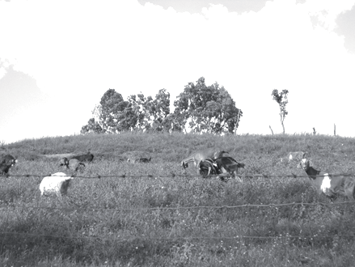
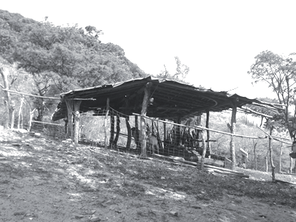
Sistema extensivo con pastoreo diurno y encierro nocturno en corrales rústicos

Figura 16 a y b
Cabras aprovechando la composición botánica arbórea
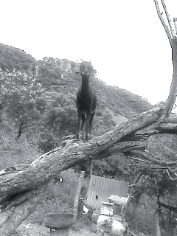
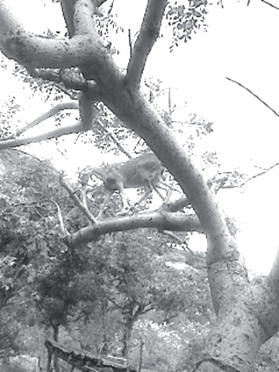

APLICACIÓN DE LA TEORÍA DE LA PRODUCCIÓN EN INVESTIGACIÓN PECUARIA

Razas caprinas
En el Estado de México, a pesar de la deficiencia en información precisa con relación a la composición histórica de razas caprinas, en su mayoría son consideradas como “criollas”, mostrando con esto, que son producto de la descendencia de cruzamientos entre razas traídas a México durante la colonia. Estas razas incluyen: Murciano-Granadina, llamada “Granadina” en México y probablemente otras como la Blanca Celtibérica. Posterior- mente otras razas como: Saanen, Toggenburg, Anglo-Nubia y Alpina, fue- ron introducidas de Europa y Estados Unidos de Norteamérica con el fin de crear programas de mejoramiento genético para incrementar la pro- ducción de leche. En el caso de la producción de carne, la raza Nubia y más recientemente la raza Boer han sido utilizadas para crear un aumento en la producción de carne principalmente bajo sistemas de producción exten- sivos (ICAMEX, 2012). Sin embargo la mayoría del ganado en la región Sur del Estado de México es criollo (Rebollar et al., 2012), que se ha encastado en diferentes proporciones mediante la utilización de sementales Nubios (Dorantes et al., 2009)

Aspectos sociales
Más de la mitad de los productores responsables de las unidades producti- vas se encuentran en edades por arriba de los 50 años y su edad promedio se halla en los 53.62±10.44 años (véase cuadro 46). situación que puede conducir a tomar decisiones conservadoras de bajo riesgo (Robles, 2011). Asociado a la problemática de la existencia del 27% de productores sin es- colaridad y un 47% de escolaridad primaria, esta situación puede conducir a consecuencias como: ganaderos que mantienen sin cambios los sistemas de producción heredados y poco interés por cambiar o mejorar su forma de producción en consecuencia sólo se vacuna el 27% del hato total del Sur del Estado, se desparasita el 20% y el 6.6% da alimento complementa- rio a sus cabras (véase cuadro 45). El número de integrantes de la familia está relacionado con las actividades del campo debido a que no se contrata mano de obra y son los hijos como pastores los que cuidan del rebaño bajo estas condiciones las familias tienen de 2 a 12 integrantes ( 0 a 10 hijos) con una media de 6.58±2.80 integrantes. Rebollar et al. (2012) incluye ade- más, que los caprinocultores viven en casas de adobe con techo de teja y piso de tierra apelmazado o cemento. Las casas tienen generalmente 2 ha- bitaciones, corredor y cocina.

DORANTES-CORONADO, HERNÁNDEZ-MARTÍNEZ, REBOLLAR-REBOLLAR, ROJO-RUBIO

Cuadro 45
Existencias de ganado caprino según tipo
de tecnología en los sistemas de producción caprina en el sur del estado de México

Municipio Vacunación Desparasita-
 |  | ción | balanceado
Tejupilco | 3 093 | 2 260 | 356
Amatepec | 1 915 | 1879 | 885
Tlatlaya | 3 393 | 3 479 | 1 200
Luvianos | 1 003 | 1 254 | 154
Zacualpan | 1 913 | 550 | 339
Sultepec | 3 826 | 3 874 | 713
Total municipios | 15 143 | 13 296 | 3 647

Alimento

Nota. Las correspondientes existencias totales de ganado caprino, se consignan en el cuadro 44
Adaptado de: Censos Agropecuarios, 2007

Alojamiento
El 67.3% de las cabras viven en el mismo terreno donde se encuentra la vivienda (Censos agropecuarios, 2007) en corrales de 6x6 m en prome- dio construidos de postes de madera y malla ciclónica, en la parte central del corral se tiene el “Techo” de lamina de cartón y madera de dimensión 3x4 m. Estos pequeños corrales de alojamiento tienen la misma dimensión indistintamente de la cantidad de cabras en la unidad de producción. Los corrales pueden esta ubicados aprovechando una pared de la misma cons-
trucción de la casa del productor.

Figura 17 a y b
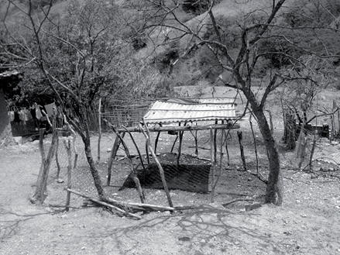
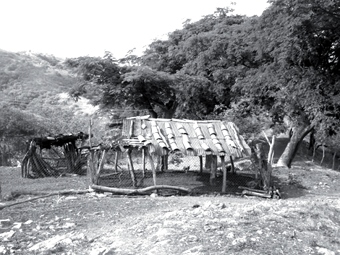
corrales de alojamiento de las cabras

APLICACIÓN DE LA TEORÍA DE LA PRODUCCIÓN EN INVESTIGACIÓN PECUARIA

Alimento
La principal alimentación es forraje colectado por el animal en potreros o agostaderos, sin embargo algunos productores dan un suplemento en co- rral a la llegada de los animales del pastoreo. El suplemento se constituye de maíz (100%), molido o mazorca molida, se alimenta generalmente 200 a 300 g por cabeza, no se da alimento balanceado. El 47% de los productores dan sal a los animales 2 a 3 veces al año, sin embargo no se dan minerales.

Comederos
El corral de alojamiento, en un 90% no cuenta con comedero para forrajes, se improvisa una llanta cortada a la mitad para depositar el suplemento y no se detecta que pongan contenedores para agua.

Desparasitación
La caprinocultura del Sur del Estado se encuentra bajo condiciones preca- rias al considerar que el 24% del total de cabras, son desparasitadas (véa- se cuadro 45), resultados contrastantes muestra la encuesta, ya que para el 93% de los caprinocultores, es una práctica común; además se aplican 3 desparasitaciones al año en un 48%, en algunas comunidades existen productores que desparasitan incluso 4 veces al año. La alta frecuencia de aplicación de antiparasitarios por algunos productores de la región hace evidente problema relacionado con la resistencia de los parásitos a los in- gredientes activos.
Problemas relacionados con la carga parasitaria de huevecillos en pra- deras, es decir no se hace alguna práctica de control en pastoreo. Bajo es- tas condiciones los animales desparasitados en corral, se parasitan en la pradera.

Asistencia técnica
El 20% de productores recibe asistencia técnica. A pesar de la existencia de apoyos para estos productores como, asistencia técnica de SEDAGRO e ICAMEX, sin embargo y pese a las múltiples platicas y apoyos de gobierno el productor sigue manteniendo bajo las mismas condiciones sus sistemas precarios (véase figura 18).

DORANTES-CORONADO, HERNÁNDEZ-MARTÍNEZ, REBOLLAR-REBOLLAR, ROJO-RUBIO

Cuadro 46
Estadísticos descriptivos de las variables cuantitativas de los sistemas de producción caprina del sur
del Estado de México

Variables Media Desv. Mínimo Maxi-

UP. Unidad productiva; Desv Estand. Desviación estándar.
 |  | Estand |  | mo
Edad del propietario de la UP | 53.62 | 10.44 | 25 | 68
Integrantes de la familia | 6.58 | 2.80 | 2 | 12
Númerto de cabras en UP | 15.30 | 10.82 | 4 | 54
Horas de pastoreo | 6.08 | 2.27 | 0 | 11
Superficie destinada a pastoreo | 3.14 | 4.03 | 0 | 24

Figura 18
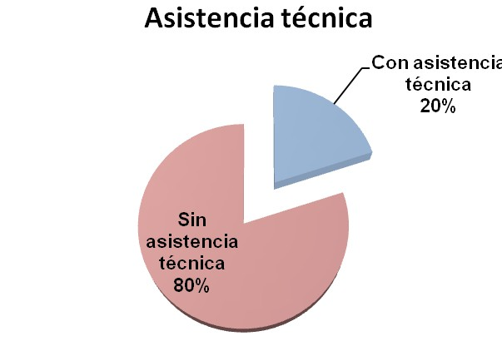

APLICACIÓN DE LA TEORÍA DE LA PRODUCCIÓN EN INVESTIGACIÓN PECUARIA

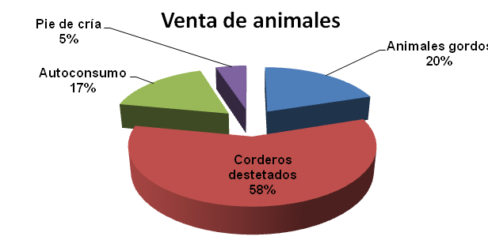
Figura 19
Mercado
La comercialización se realiza con cabritos destetados en un 58%, seguido de animales gordos en un 20%, el 17% es de autoconsumo y un 5% de pie de cría. Rebollar et al. (2007) menciona que la venta es en pie y se ven- den también hembras gordas o de desecho pero a precios menores. Con los niveles producidos no se tiene dificultad para realizar la venta a precios atractivos para el ganado de buena calidad (véase figura 19). El productor generalmente vende al birriero o acopiador (Rebollar et al., 2007).

CONCLUSIONES

Las cabras son pequeños rumiantes rústicos con gran resistencia para ca- minar grandes distancias, ágiles, ligeros y vivarachos, condiciones adecua- das para prosperar en regiones naturales desfavorables para la producción pecuaria, en climas extremos, con topografía difícil, buscan alimentos nue- vos y debido a la habilidad para mover sus labios son capaces de consumir retoños de las hierbas, arbustos y una amplia variedad de vegetales. La cabra como especie de interés zootécnico, ha resultado ser una buena op- ción de producción animal para productores rurales del Sur del Estado de México. Estos sistemas de producción caprina mantienen especies criollas cruzados con razas Nubia y recientemente Boer, se encuentran relegados a productores marginados con escasa o nula escolaridad, edad avanzada que limita o mantiene sin cambios los sistemas de producción, alto numero de integrantes de la familia y pequeños hatos que limitan la capacidad del in-

DORANTES-CORONADO, HERNÁNDEZ-MARTÍNEZ, REBOLLAR-REBOLLAR, ROJO-RUBIO

greso económico, por lo que estos sistemas son denominados actualmente
como ganadería del “sector social” o sistemas tradicionales.

BIBLIOGRAFÍA CITADA

CANTÚ B.J.E. 2008. Zootecnia de ganado caprino. Editorial Trillas. México.
D.F. 304 p.
CARDOSO S.A. 1998a. Amatepec. Monografías municipales del Estado de Mé- xico, series. Instituto Mexiquense de Cultura, Toluca Estado de México.
CARDOSO S.A. 1998b. Tejupilco. Monografías municipales del Estado de Mé- xico, series. Instituto Mexiquense de Cultura, Toluca Estado de México.
CENSOS AGROPECUARIOS. 2007. Instituto Nacional de Estadística y Geografía. http://www.inegi.org.mx/inegi
DE LUCAS T.J. 2012. Sistemas de Producción Ovina en México. Facultad de Es- tudios Superiores Cuautitlán, Universidad Nacional Autónoma de Mé- xico. Cuautitlán Izcalli, Edo. de México. 21 p.
DE LUCAS T.J. y Arbiza A.S. 2010. Contribución de los ovinos y los caprinos a la ganadería Mexicana y sus perspectivas. En: Memorias del Simposio
«La contribución de los ovinos y caprinos en la producción de alimentos». Colegio de Postgraduados, Montecillo, Edo. de México. 17 p.
DEVENDRA C. 1980. “Potencial of sheep and goats in less Developed Coun- tries”. J. Anim. Sci. 51: 461- 473.
DEVENDRA C. 2010. “Concluding synthesis and the future for sustainable goat production”. Small Ruminant Research. 89:125-130.
DIF. 2011. Programa Trianual de Asistencia social 2009-2012. Sistema Mu- nicipal de desarrollo Integral de la familia. Honorable Ayuntamiento de Tejupilco. Tejupilco Estado de México. pp: 17- 29.
DORANTES C.E,J., Torres H.G., Mejía H.P. y Jaramillo B.M.P. 2009. Pesos corpo- rales y características morfozoométricas en cabras locales en el munici- pio de Tejupilco, Estado de México. XLV Reunión Nacional de Investiga- ción Pecuaria. Saltillo, Coahuila. 90 p.
GÓMEZ de Silva G.H. 1997. “Análisis avifaunistico de Temascaltepec, Estado de México”. Anales Inst. Biol. Univ. Nac. Autón. México. Ser. Zool. 68(1): 137-152.

APLICACIÓN DE LA TEORÍA DE LA PRODUCCIÓN EN INVESTIGACIÓN PECUARIA

ICAMEX. 2012. Investigación y capacitación agropecuaria acuícola y fores- tal. Secretaría de desarrollo agropecuario. http://portal2.edomex.gob/ icamex fecha de consulta julio 28 de 2012.
MELLADO M. 1997. “La cabra criolla en América Latina”. Veterinaria México.
28(4):333-342.
REBOLLAR, R.S; Hernández, M.J. García, S.A; García, M.R; Torres, H.G; J.L. Bór- quez, G.J.L; Mejía, H.P. 2007. “Canales y márgenes de comercialización de caprinos en Tejupilco y Amatepec, Estado de México”. Agrociencia. 41: 363-370.
REBOLLAR S; Rojo R. 2010. El Estado del arte de la caprinocultura en el Sur del Estado de México. Universidad Autónoma del Estado de México. 180 p.
REBOLLAR R.S., Hernández M. J., Rojo R.R. y Guzmán S.E. 2012. “Gastos e in- gresos en la actividad caprina extensiva en México”. Agronomía Mesoa- mericana 23(1):159-165.
SAGARPA (SECRETARIA DE AGRICULTURA, Ganadería, DESARROLLO RURAL, PESCA Y
ALIMENTACIÓN). 2009. Población Ganadera en el DDR 076. Delegación Sur del Estado de México.
SEDAGRO. 2012. Secretaria de Desarrollo Agropecuario, Gobierno del Esta- do de México, difusión de resultados http://www.edomex.gob.mx/se- dagro/beneficiarios Fecha de consulta 29 de julio del 2012.
SIAP-SAGARPA. 2010a. Resumen Nacional. Población Ganadera, Avícola y Apícola.
SIAP-SAGARPA. 2010b. Población Ganadera. Caprinos.
OLIVARES P.J., Avilés N. F., Albarrán P. B., Rojas H.S., Castelán O. O. A. 2011. “Identificación, usos y medición de leguminosas arbóreas forrajeras en ranchos ganaderos del Sur del Estado de México”. Tropical and Subtro- pical Agroecosystems, 14(2):739-748.

